

**SimpleSPC v2.3**

**信息安全云实验系统**

（学生端使用说明书）

**北京西普阳光教育科技股份有限公司.北京.中国**

**2017年4月**

**关于西普**

北京西普阳光教育科技股份有限公司（以下简称西普教育技）成立于2002年，位于高校云集的中关村核心区域，是北京市高新技术企业、国家认定软件企业。在上海、广州、南京、武汉、西安等城市均设有办事处，业务区域覆盖全国范围。

西普教育致力于成为国内高校计算机学科实验室解决方案专业提供商。公司拥有10余项自主研发产品及国家发明专利。产品线覆盖计算机科学与技术、网络工程、信息安全、物联网工程、软件工程等专业方向。

目前，在中国已有超过500家高校正在使用我们提供的产品和服务。

**公司主营业务：**

信息安全、计算机网络、物联网、云计算、计算机硬件及系统、软件工程实验室建设

计算机类学历教育、就业培训、认证考试

公司地址：北京市海淀区中关村大街18号互联网教育创新中心南侧1号

邮编：100190

电话：+86 10 82327658

传真：+86 10 82600381

目录

1 概述 1

2 登录 2

3 我的课程 2

3.1 开始学习 3

开始学习 9

课程成绩 9

4 选修课程 10

4.1 选课中心 10

4.2 我的选课 11

4.3 我的课表 13

4.4 我的成绩 13

5 考试中心 14

5.1 我的考试 14

5.1.1 开始考试 14

5.2 成绩管理 15

6 公共论坛 15

6.1 论坛 15

6.2 我的帖子 16

6.3 发帖 16

7 个人设置 17

# 概述

**使用环境：**

1. 浏览器IE9、IE10、IE11、chrome浏览器、火狐
2. 分辨率1024*768;1280*800;1366*768;1440*900
3. 操作系统：Win7、Win8、winXP、Win2003、Win10。





# 登录

信息安全云实验系统的登录界面如下图所示：输入学生用户名、密码，即可登录系统。 进入学生端我的课程主界面

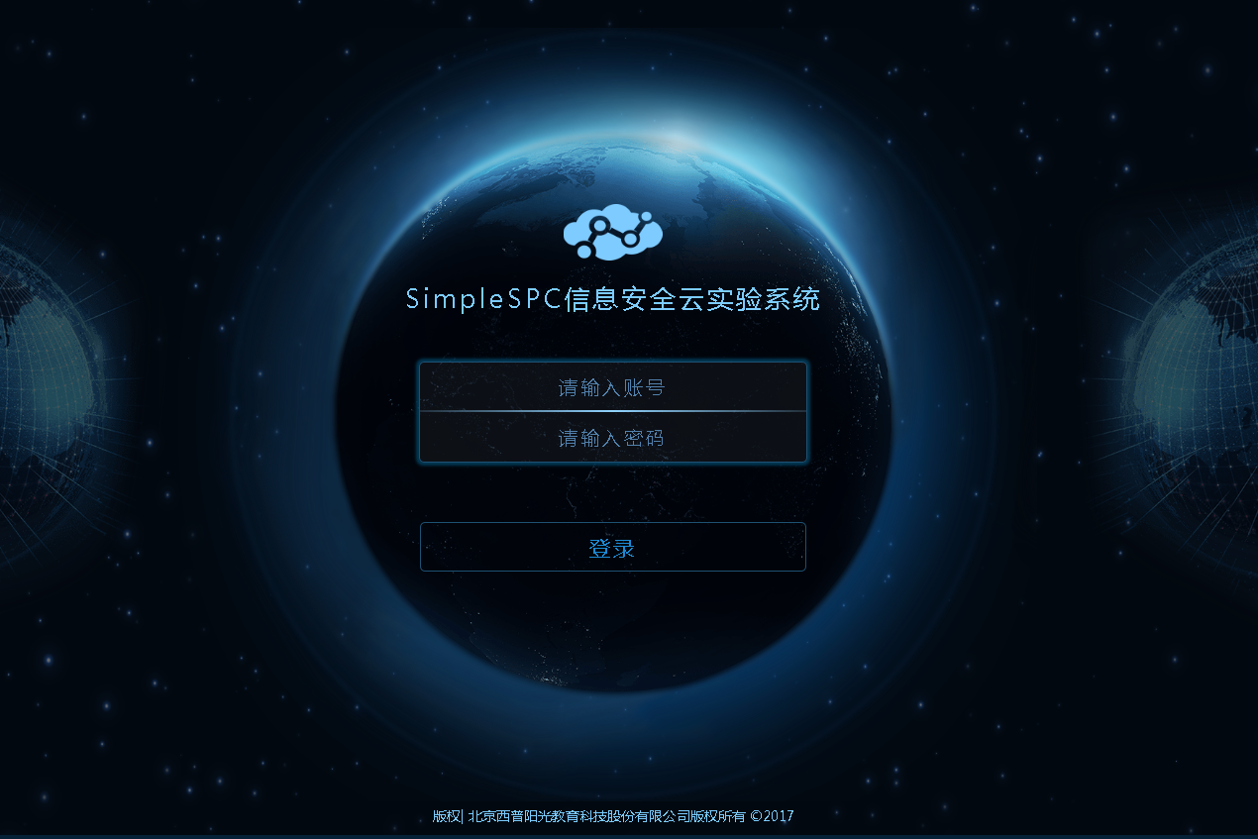

图 2‑1

# 我的课程

进入我的课程主界面，列表中显示所有课程信息，如下图所示。课程状态为已结束、未开始的课程可以点击“查看”按钮，进行中的课程可以点击“开始学习”按钮，也可以对课程列表进行模糊查询，根据课程名称等关键字进行回车查询。

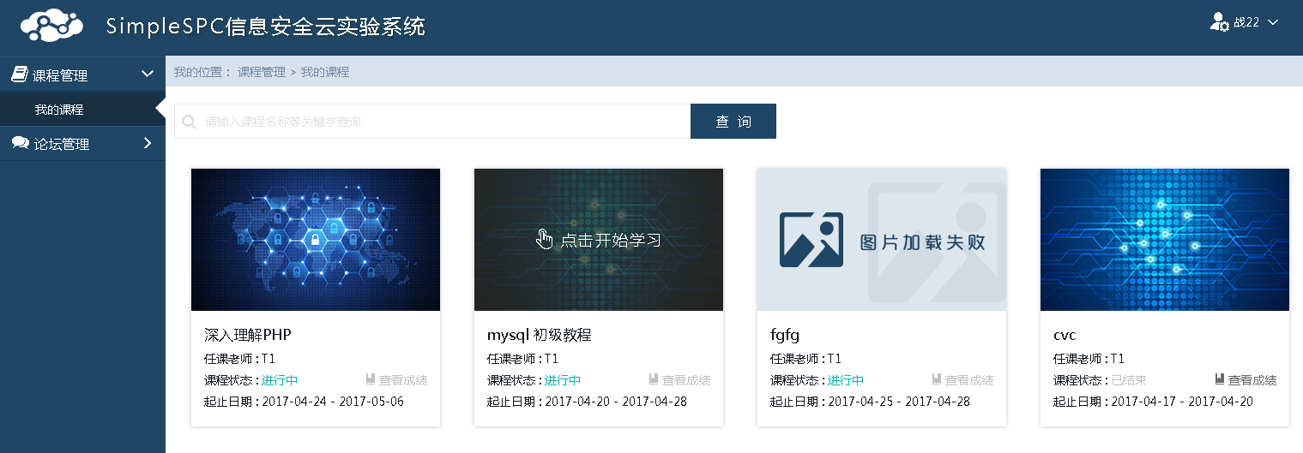

图 3‑1

## 开始学习

点击列表中的“开始学习”按钮，打开课程信息界面，如下图所示。

我的课程页面分左右两部分，左边是当前课程的实验，右边是实验相关的的文档：项目概述、任务指导、详细参考（教师端开放此详细参考，此标签页才会显示）、任务环境、任务成果。点击左侧树节点，右侧显示相关实验的实验文档，切换标签查看项目概述、任务指导、详细参考（教师端开放此详细参考，此标签页才会显示）、任务环境、任务成果。

图3- 2

**课程资源：**点击课程资源按钮对课程资源进行查看、查询、下载.

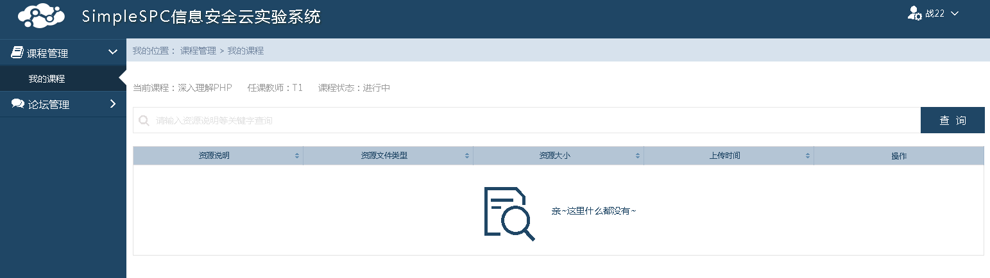

图3- 3

**任务环境：**选择任务环境标签页显示任务环境页面。如下图所示。点击下图中的“开始任务”按钮，即可开始任务。

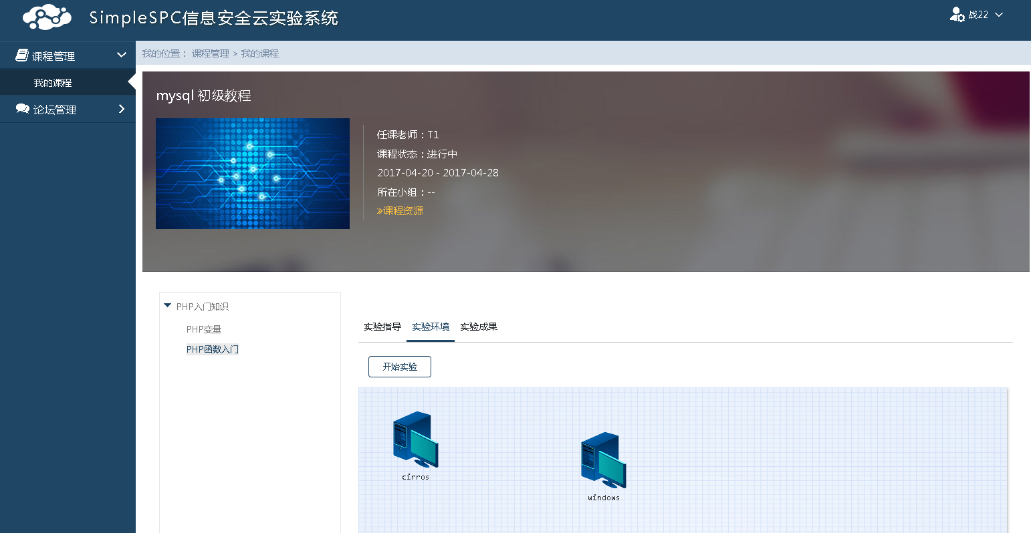

图3- 4

点击开始实验后，显示如下图界面：

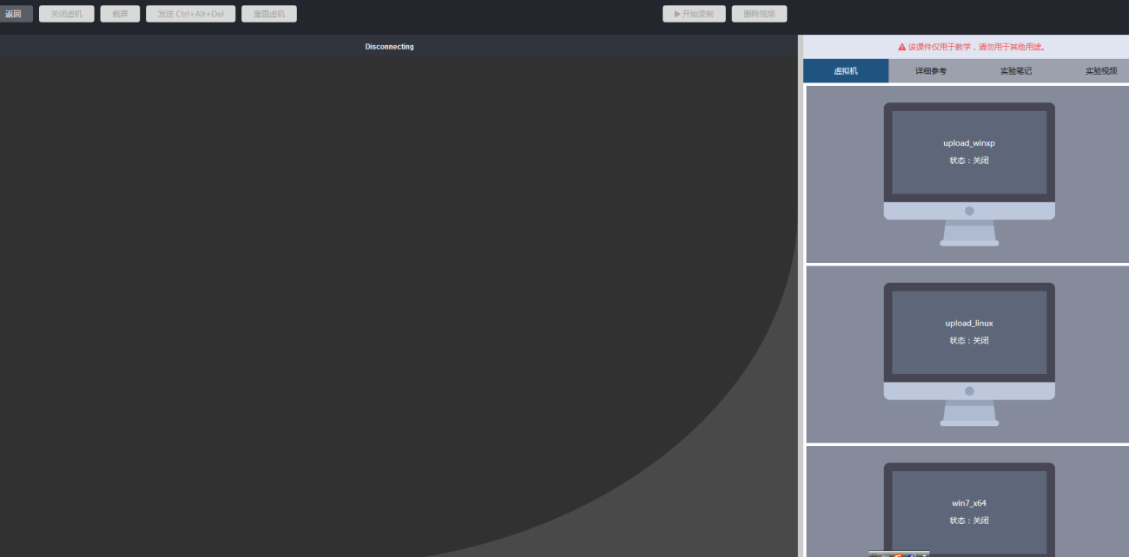

图3- 5

开始任务后，则加载虚拟机做实验页面,右侧则为虚拟机列表,点击右侧虚拟机则开启某一个虚拟机。

选择“右侧虚拟机”可以启动虚拟机虚拟机界面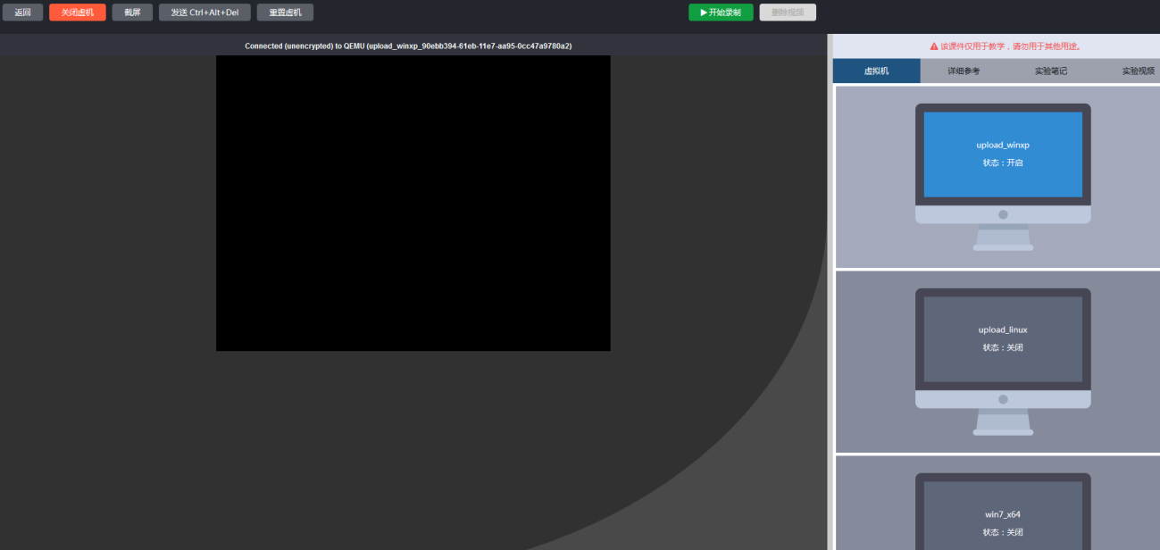

图3-6

在虚拟机上方，有【关闭虚拟机】，【截屏】，【发送ctrl+alt+del】，【重置虚拟机】，

【开始录制】，【删除视频】等按钮。

点击【关闭虚拟机】按钮，会弹出如下对话框：

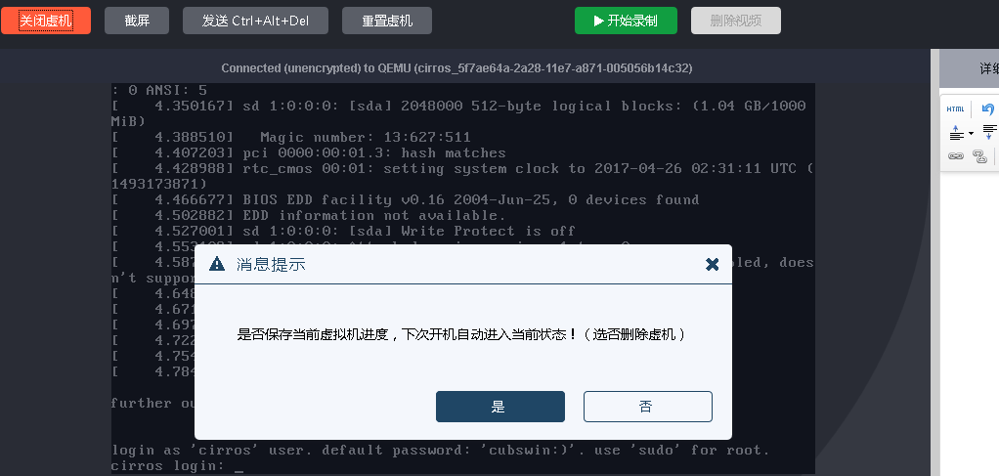

图3-7

提示是否保存当前虚拟机状态，选”是“会保存状态，选”否“，下次启动该母本虚拟机时会重新起动新的虚拟，原来的状态将不再保存。

点击【截屏】按钮，会将当前虚拟机界面内容截屏并将图片插入右侧的实验笔记中，如图所示：

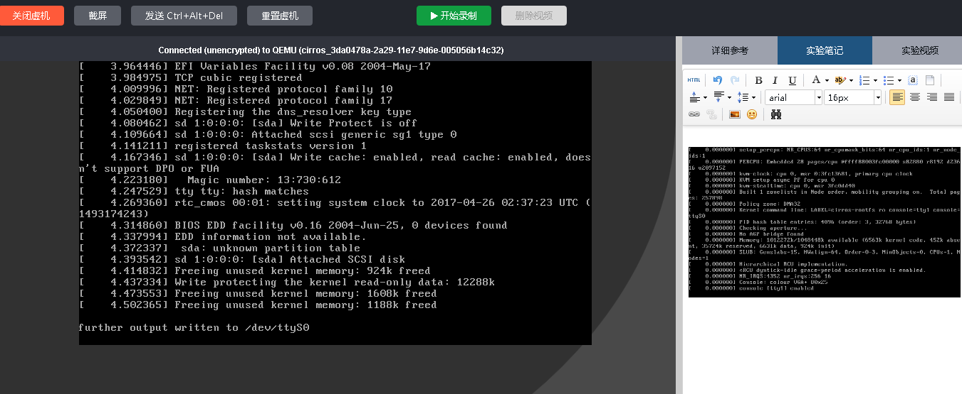

图3-8

点击【发送ctrl+alt+del】会在虚拟机模拟点击ctrl+alt+del键。

点击【重置虚拟机】会当前虚拟进行复位操作。

点击【开如录制】按钮会对当前虚拟机的操作进行当屏，如图所示：

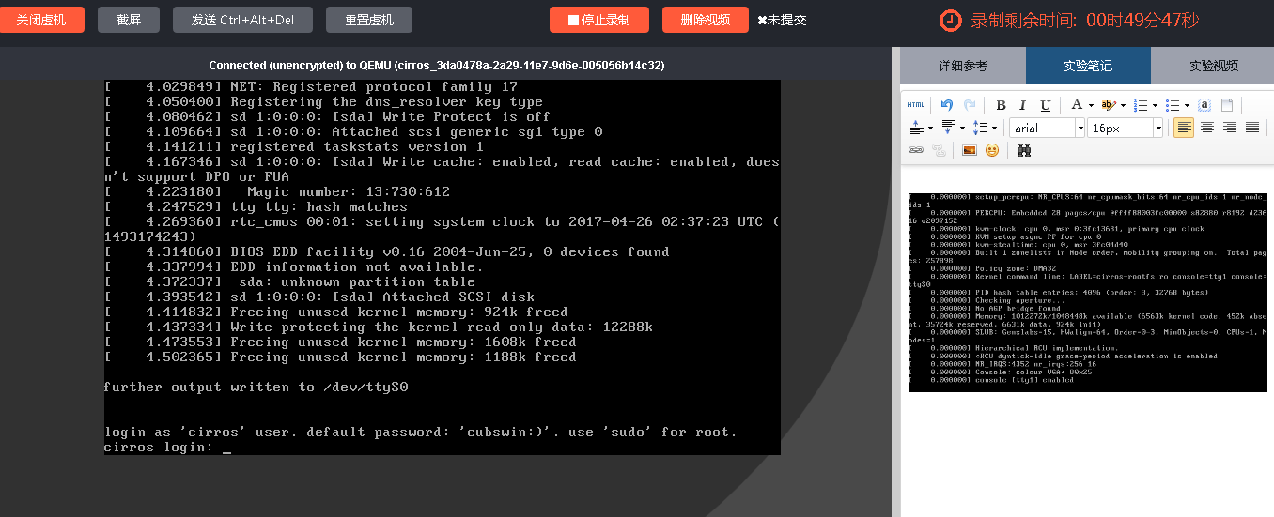

图3-9

这时【开始录制】按钮变为【停止录制】，【删除视频】成为可用状态，可点【停止录制】

停止录屏操作，也可点击【删除视频】对当前正在录制的视频进行删除。若不操作，录屏时限最长为50分钟，如上图所示”录制剩余时间“。

完成试验后可以在拓扑中右键选择虚拟机选择“关闭”或虚机界面上方的”关闭虚拟机“按钮即可关闭已启动的虚拟机，这时虚拟机界面会关闭虚机界面。

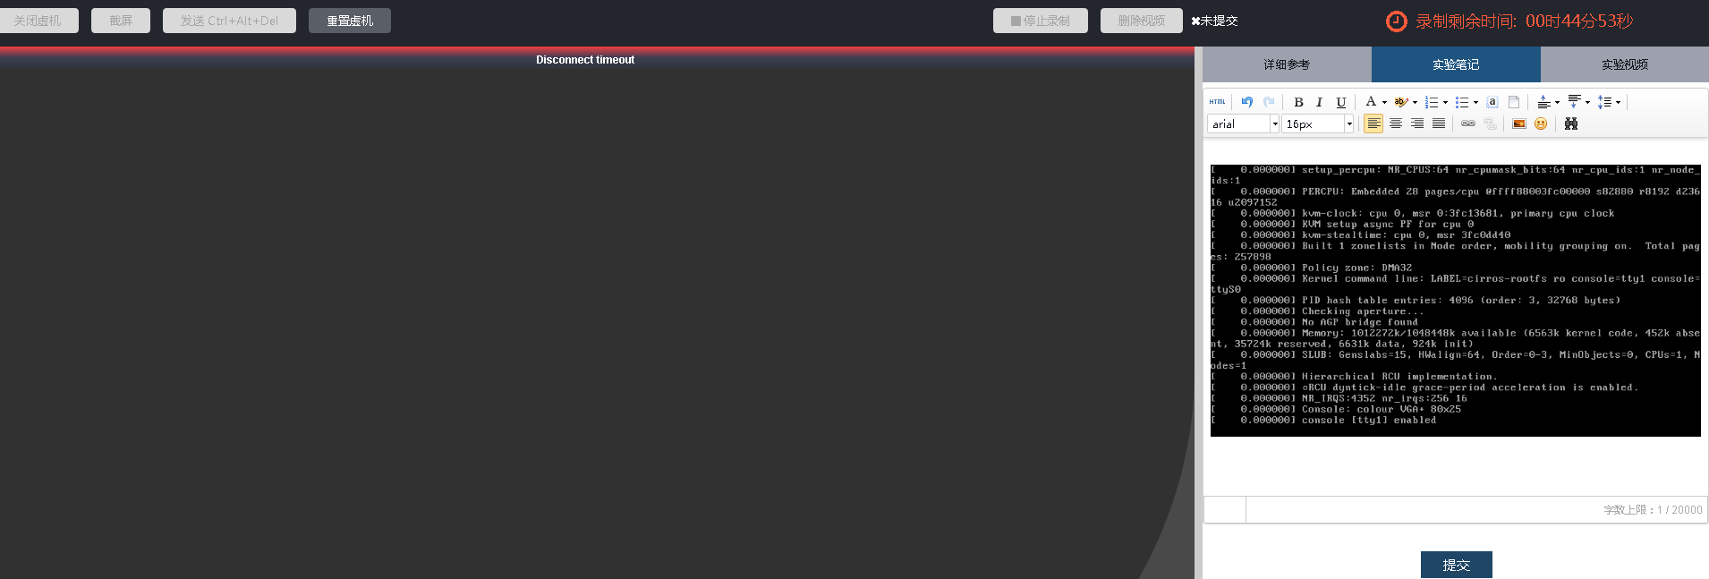

图3- 10

并可以在虚机界面显示 “详细参考” ,”实验笔记”，”实验视频” 选项，点击后可显示其详细内容。

点击“结束并提交”按钮会给出如下图所示提示，点击确定则提交本任务并结束本任务同时会删除所有启动的虚拟机。

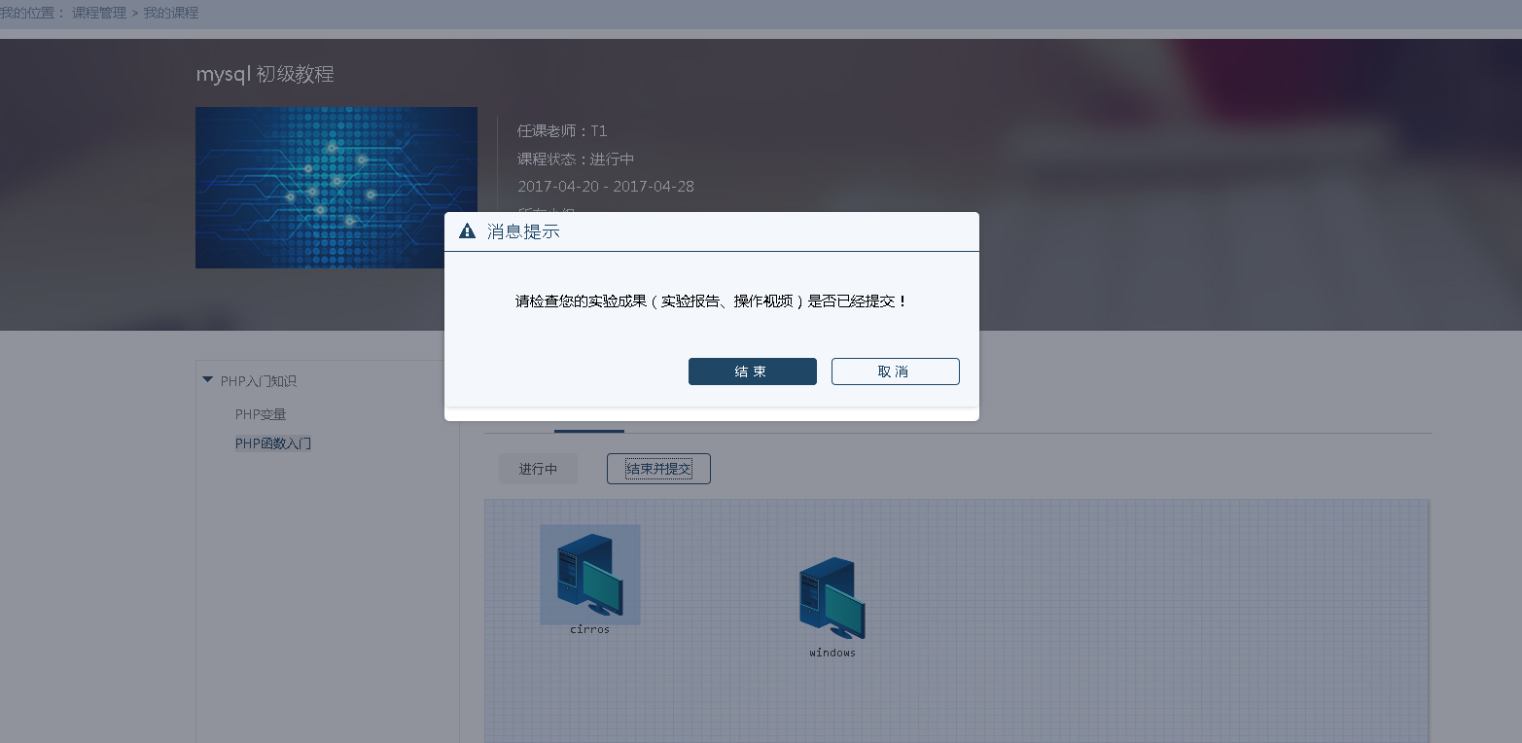

图3- 11

点击取消则取消本次操作，点击确定后，界面如下图所示变化。且虚机图标右键菜单关闭。

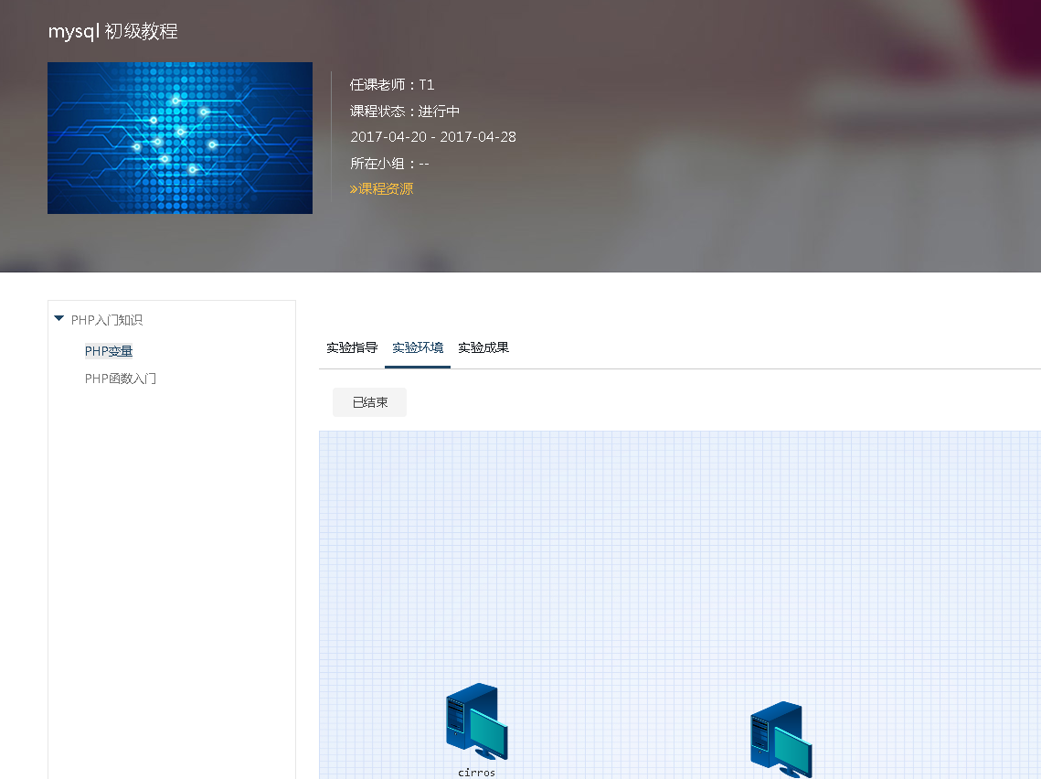

图3- 12

**实验成果**：选择任务成果标签显示任务成果页面，如下图所示。点击下图中的“下载模版”按钮，下载任务成果模版。点击“浏览”按钮选择需要上传的实验报告，再点击“上传”按钮，完成上传任务报告。注：本任务报告只能上传一次，上传后浏览和上传报告按钮为不可用状态。

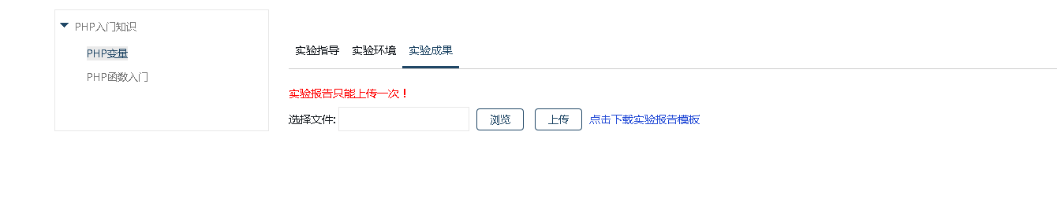

图3- 13

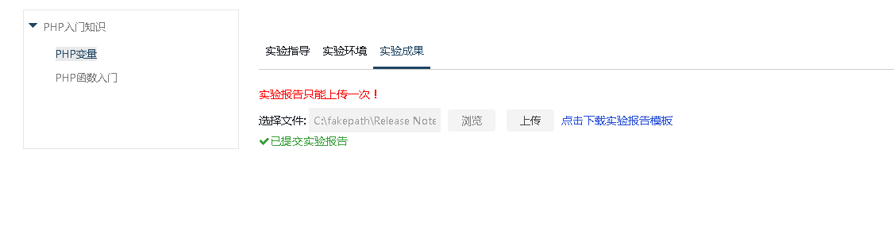

图3- 14

## 开始学习

点击列表中的“开始学习”按钮，打开课程信息界面，如下图所示。

我的课程页面分左右两部分，左边是当前课程的实验，右边是实验相关的的文档：项目概述、任务指导、详细参考（教师端开放此详细参考，此标签页才会显示）、任务环境、任务成果。点击左侧树节点，右侧显示相关实验的实验文档，切换标签查看项目概述、任务指导、详细参考（教师端开放此详细参考，此标签页才会显示）、任务环境、任务成果。

图3- 2

**课程资源：**点击课程资源按钮对课程资源进行查看、查询、下载.



图3- 3

## 课程成绩

点击列表中“课程成绩”按钮，打开课程信息界面，可以对该课程的结束情况进行查看，点击“查看任务报告”超链接，则打开该任务报告，进行查看；点击“查看操作记录”超链接，

在“章”后点击“查看笔记”可查看自己该章中上所有实验的笔记内容，点击“导出笔记”则把笔记内容导出为word文件并下载。

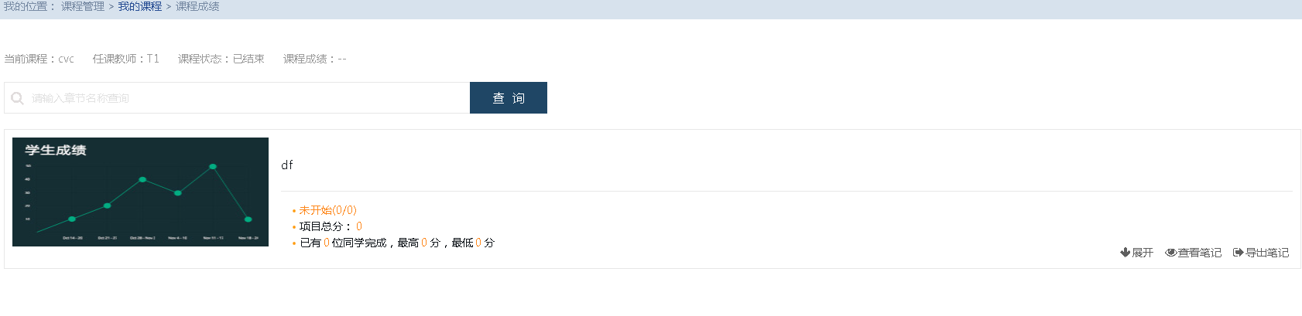

图3- 15

# 选修课程

## 选课中心

点击列表中的“选课中心”按钮，打开选修课程信息界面，如下图(4-1)所示。

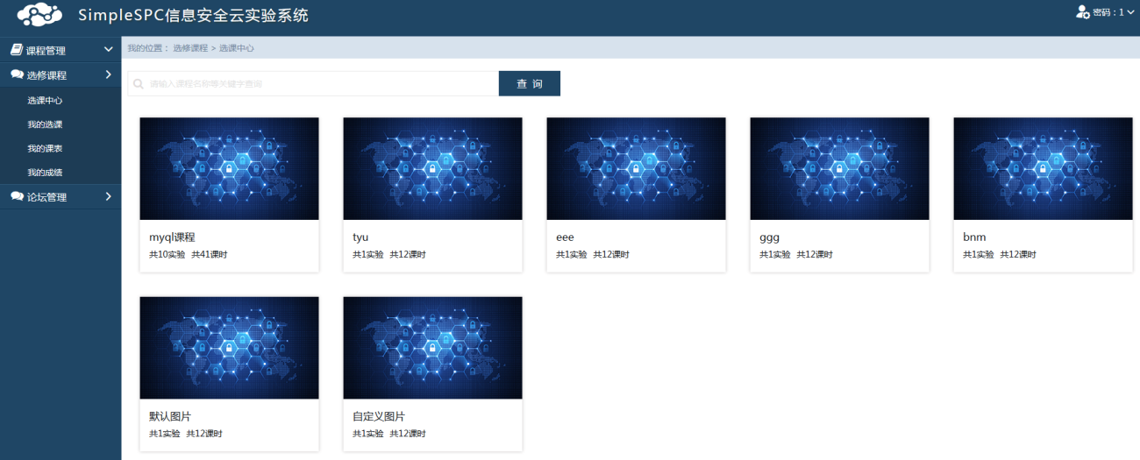

图4- 1

**选择课程：**点击某一门课程,课程详细如下图(4-2)所示,可以根据实验名称进行选课,其中有状态列表示此实验是否可选,绿色则表示可选.,点击选择按钮则弹出如预约课程对话框,如下图4-3所示,可以根据时间预约选课

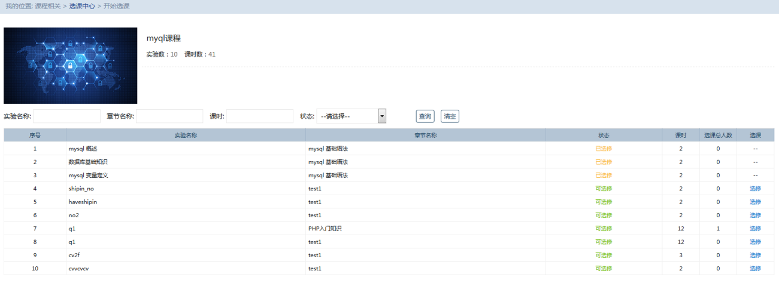

图4- 2

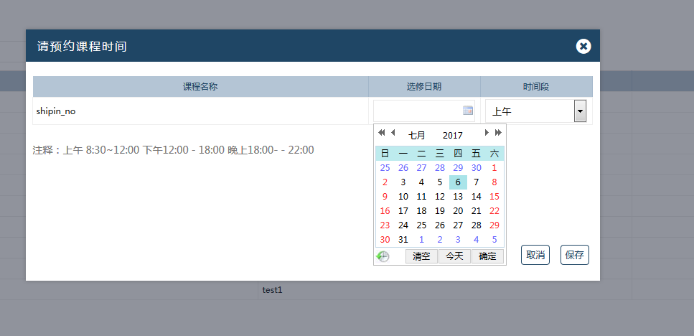

图4-3

## 我的选课

点击列表中的“我的选课”按钮，可以看见当前自己所选择的课程信息，如下图(4-4)所示。

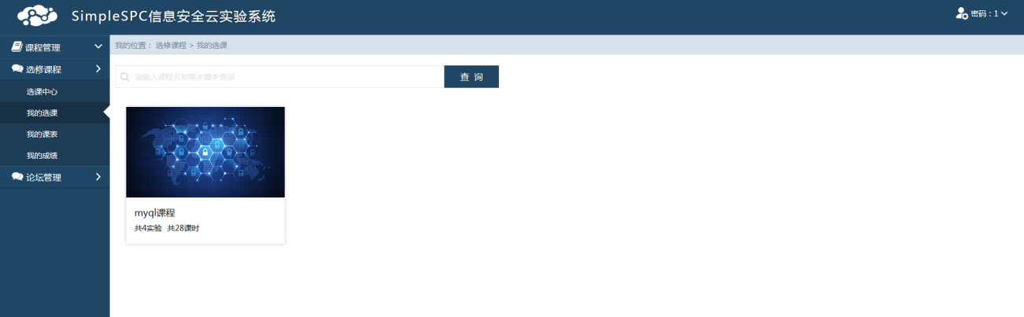

图4- 4

**开始学习：**点击某一门课程, 显示选修课程中所选择的实验,如图(4-5)所示

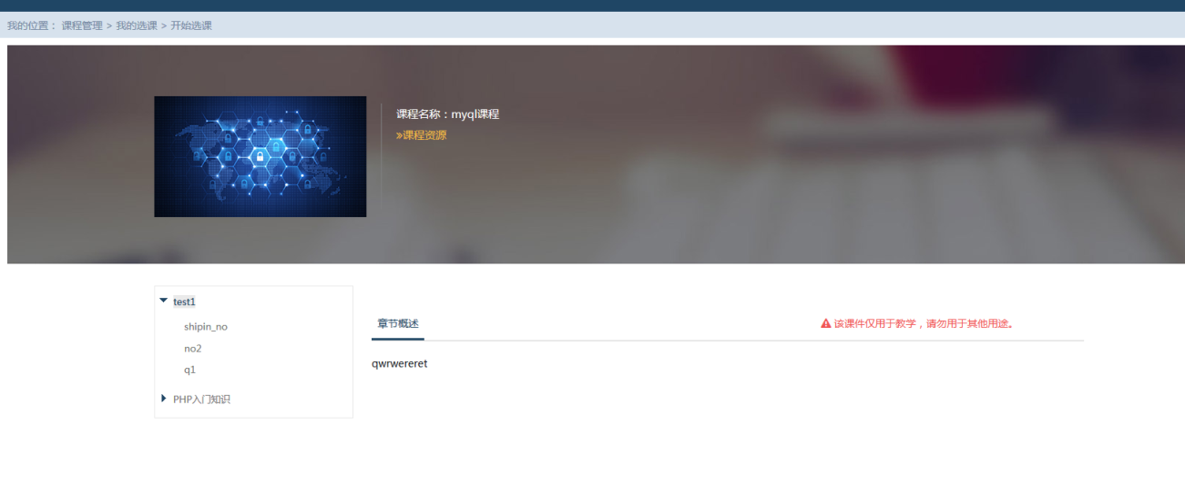

图4-5

点击某一个实验,则可以看见实验目前是否可以开始,目前有四种状态(未开始,开始实验,继续实验,已结束)

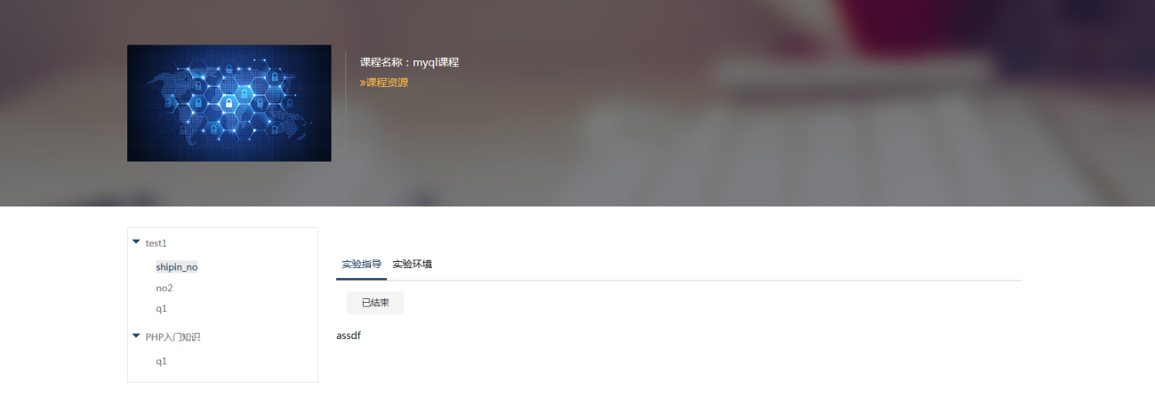

开始实验,则加载虚拟机页面如下图所示

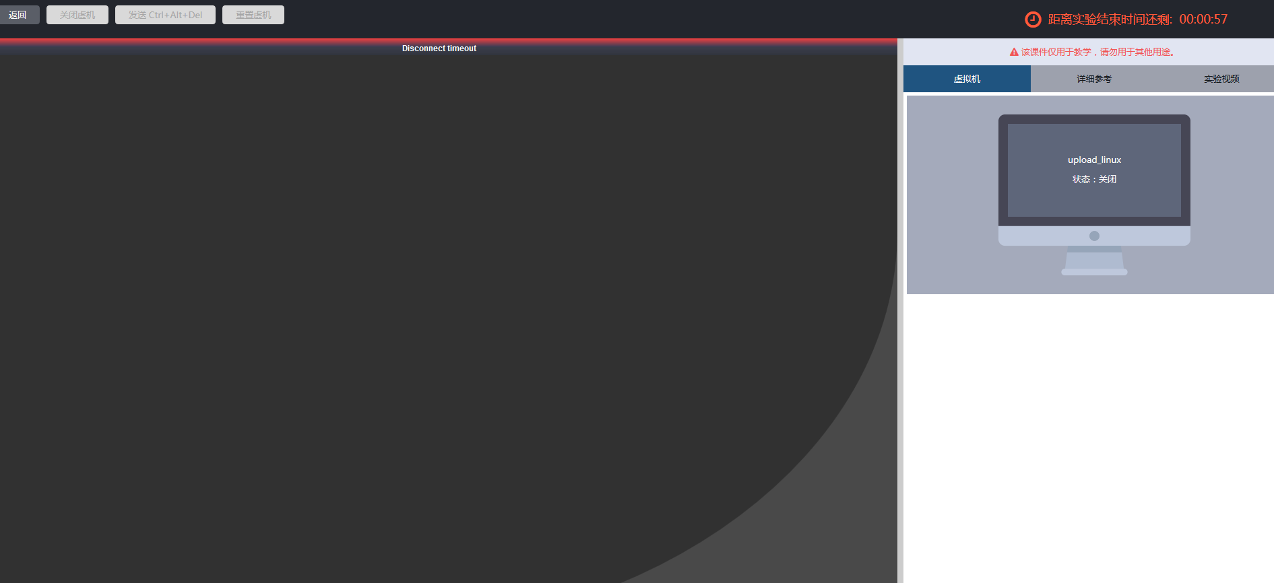

当天虚拟机是未连接状态,点击右侧虚拟机则开启虚拟机,开始做实验,此时右侧虚拟机已经点亮状态已经开启,待虚拟机正常打开后便可以做实验.

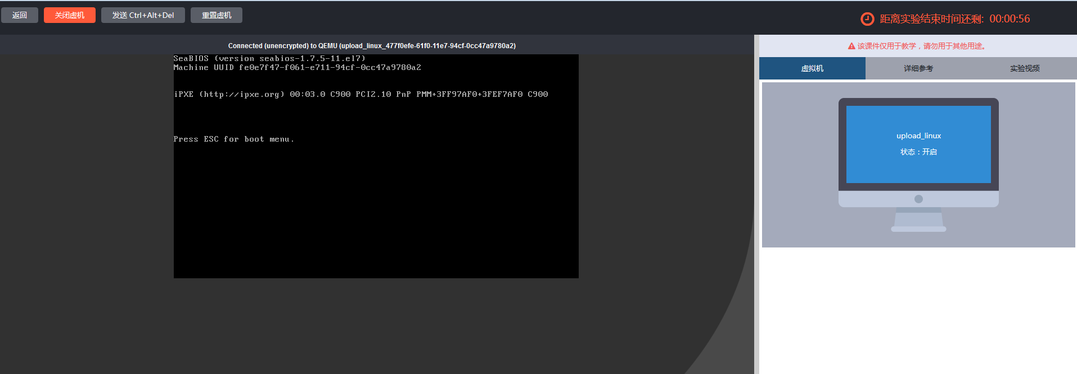

## 我的课表

点击列表中的“我的课表”按钮，可以看见当前自己所选择的课表信息，如下图所示。,可以对自己目前所选择的课程进行修改和取消选课,

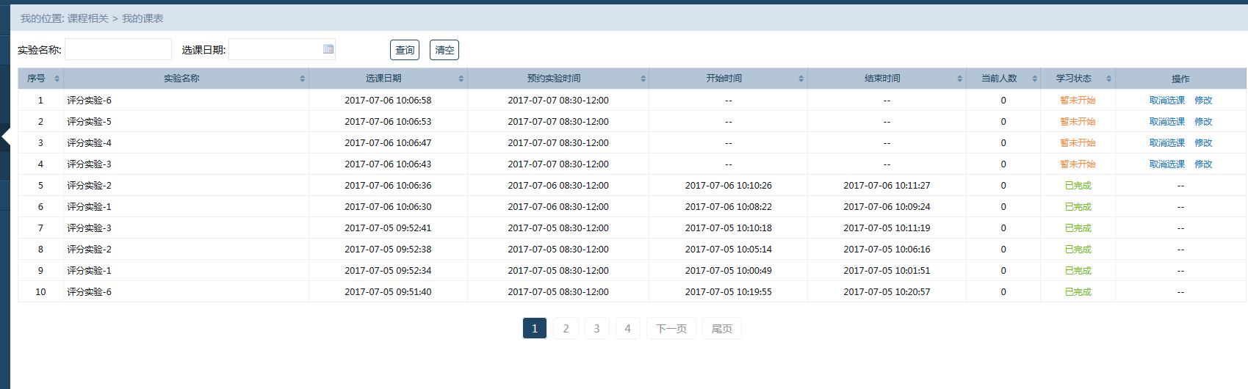

## 我的成绩

点击列表中的“我的成绩”按钮，可以看见当前自己所完成实验的的成绩信息，如下图所示。从柱状图的成绩分布表里可以看见自己在(A,B,C,D,E)个等级的分布状态,下面的成绩列表则可以查看自己某一个实验的成绩.

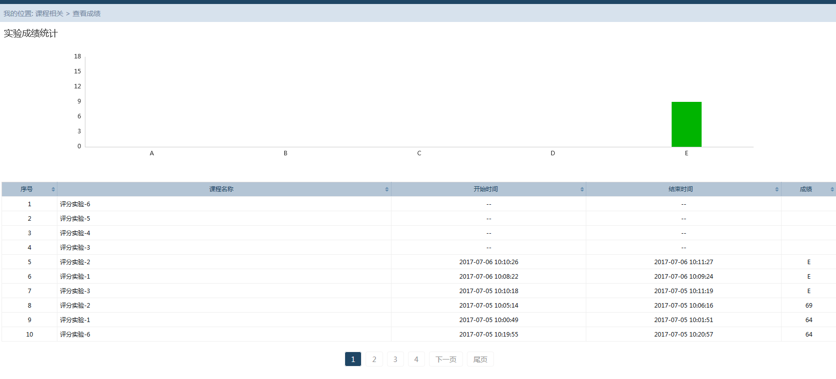

# 考试中心

## 我的考试

点击列表中的“我的考试”按钮，考试界面信息，如下图(5-1)所示。此时截图显示考试已经结束,目前考试试卷有四种状态:未开始 ,进行中,已结束.

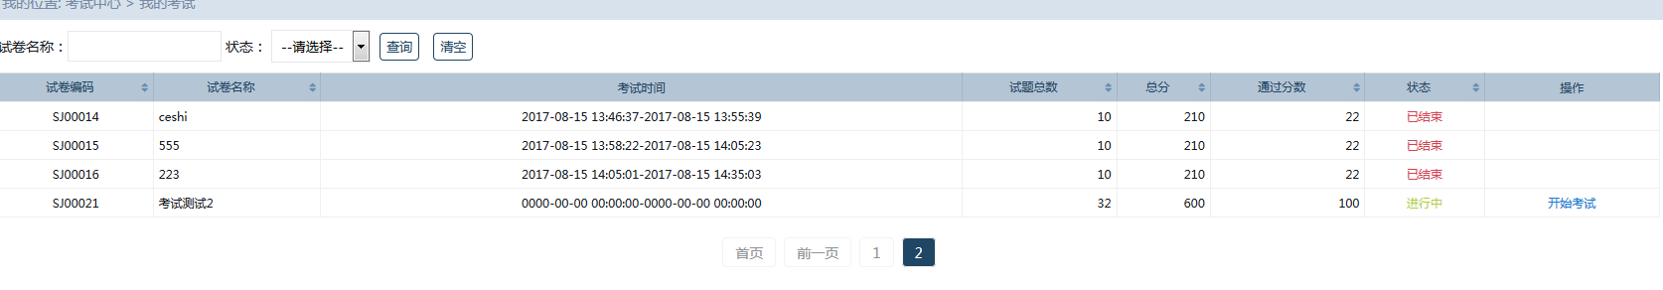

图5- 1

### 开始考试

点击开始考试,则进入到考试公告页面,如下图所示

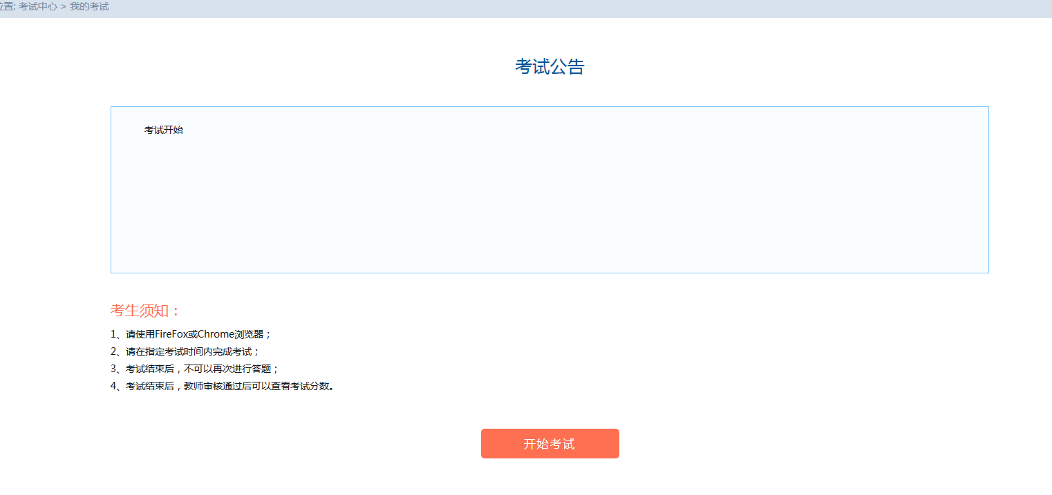

图5-2

点击开始考试,则正式进入答题页面,如下图所示

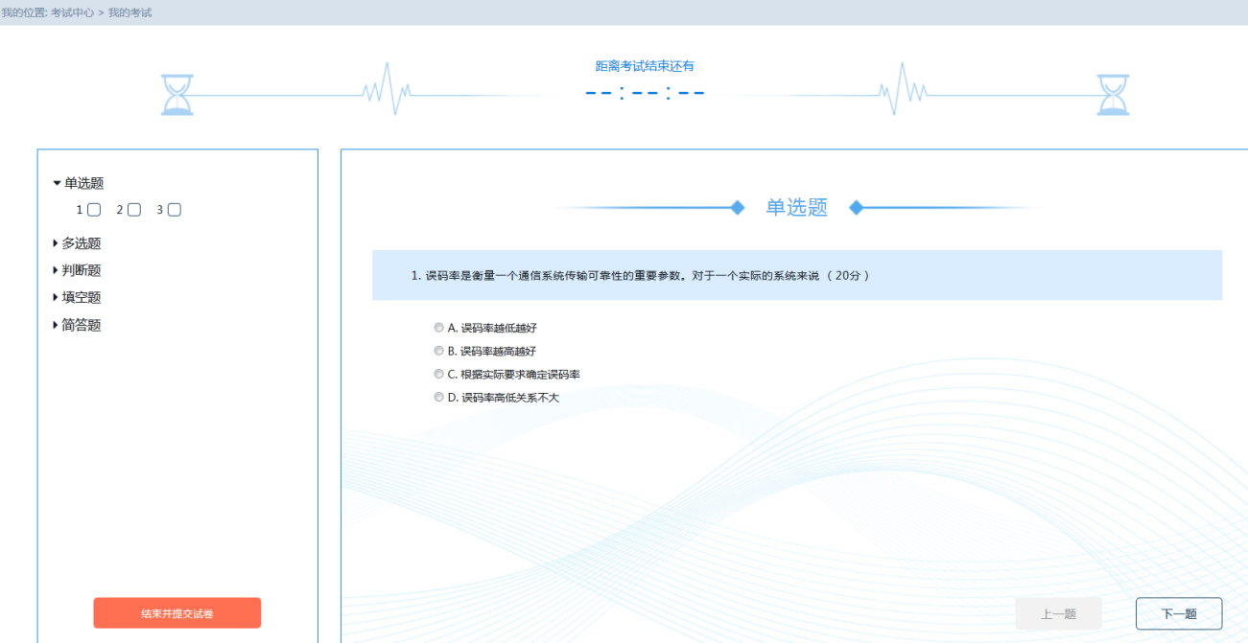

左侧栏则试题的类型先单选题,依次进行答题,还可以跳跃式的答题,试题打完则可以结束提交试卷. 图5- 3

## 成绩管理

点击列表中的成绩管理”显示考试成绩信息(注:所有考生参加完考试,老师在发布成绩以后,自己才能查看成绩,而不是提交试卷完成后,立即可以查看自己的成绩信息)

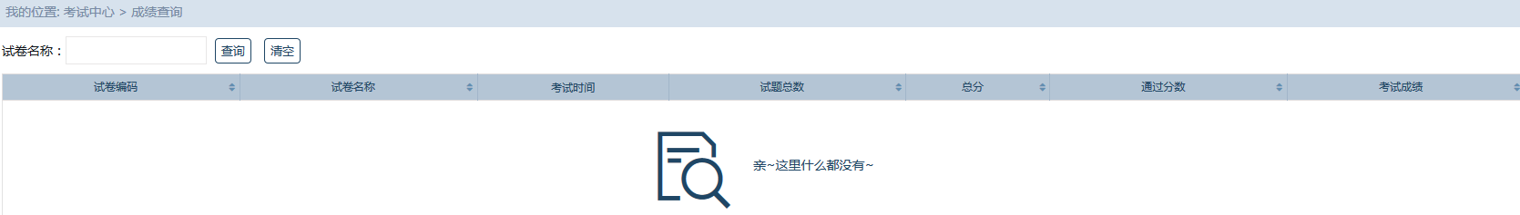

图5- 4

# 公共论坛

## 论坛

点击导航中的“公共论坛”，进入公共论坛主界面，列表中显示所有帖子信息，帖子可根据帖子标题、帖子类型模糊查询。如下图所示。

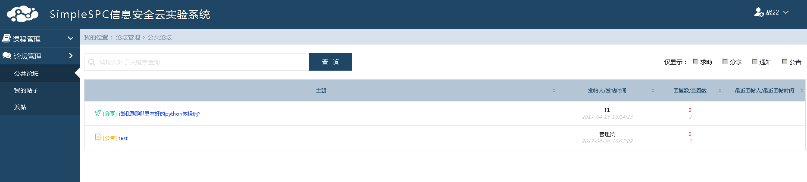

图5- 1

**查看帖子详细：**点击列表中的帖子标题链接，跳转到帖子详细页面。帖子详细界面可以回复，可以删除自己的回复。如下图所示。

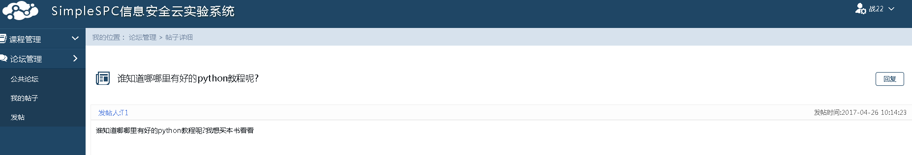

图5- 2

## 我的帖子

点击“我的帖子”按钮，进入我的帖子页面。列表中显示当前用户发布的所有帖子信息，帖子可根据帖子标题、帖子类型模糊查询。如下图所示。

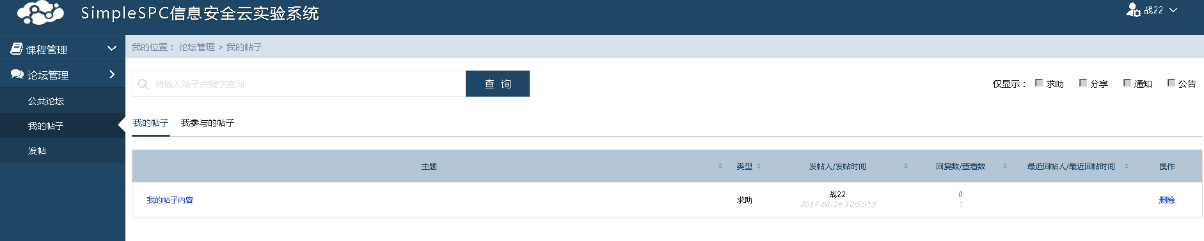

图5- 3

## 发帖

点击“发帖”按钮，进入发帖页面，按照需求填入内容点击发表就可以完成发帖。

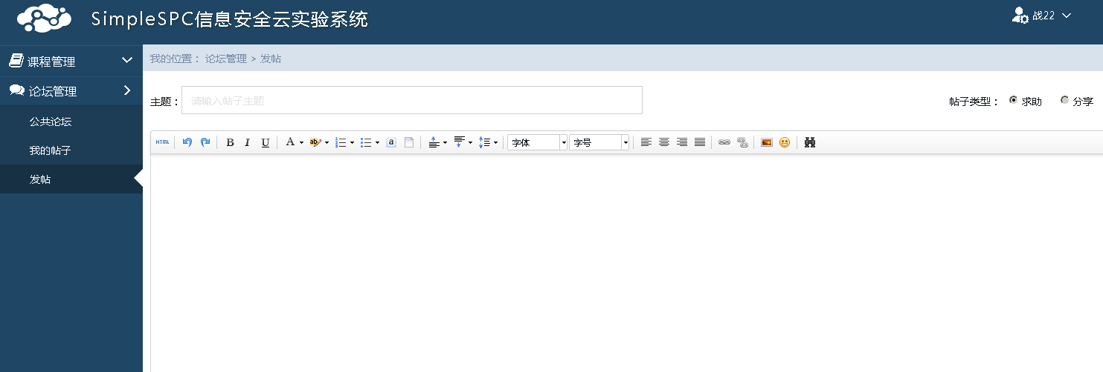

图5- 4

# 个人设置

点击导航中的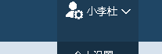（图6-1） “个人设置”，进入个人设置主界面。如下图所示。

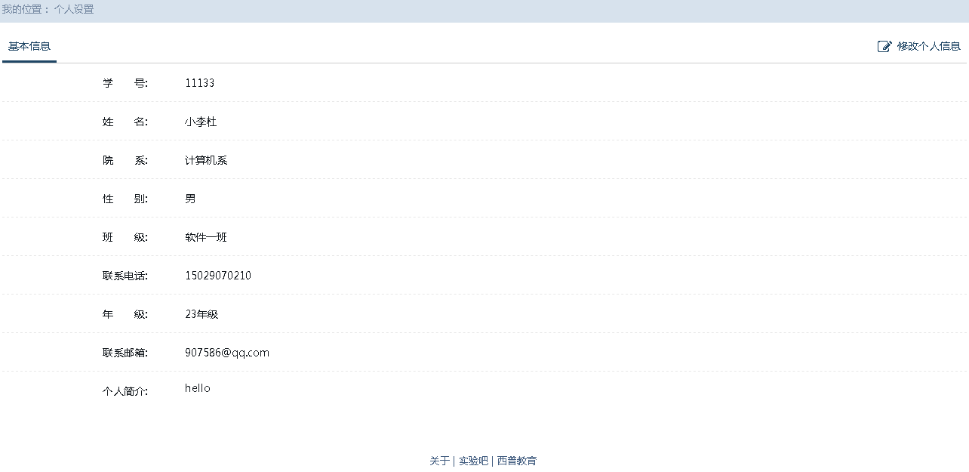

图6- 1

点击 ‘修改个人信息’按钮，对个人信息的基本信息和密码进行修改；在相应的输入框中输入要修改的信息，点击 ‘保存’按钮，修改即可生效。如下图所示。

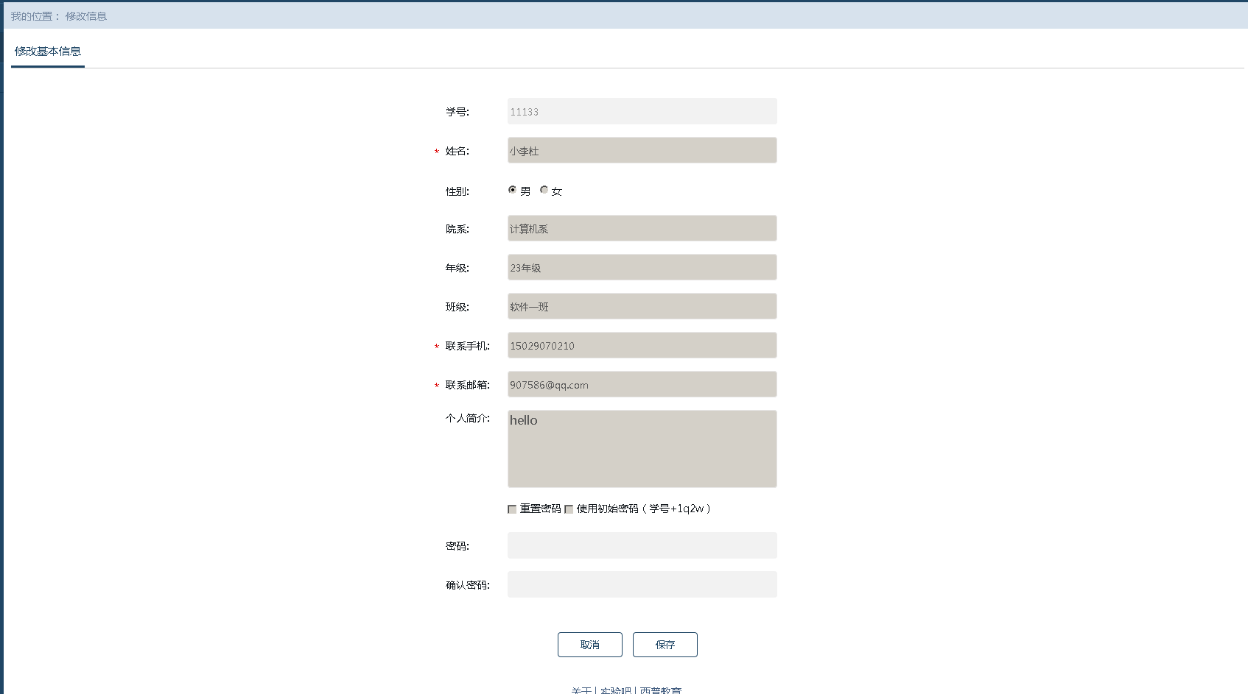

图6-2